***Устройство Аллеи Славы в честь воинов, погибших в годы Великой Отечественной войны в д. Галки по ул. Первомайская,*выполнены работы:**планировка площадей, устройство подстилающих и выравнивающих слоев оснований: из песчано-гравийной смеси, дресвы, установка бортовых камней бетонных, устройство асфальтобетонных покрытий дорожек и тротуаров, установка малых архитектурных форм, установка урн, скамеек, посадка деревьев и кустарников, установка железобетонных опор, установка светильников, подсветка памятника, устройство памятника (устройство бетонных фундаментов, наружная облицовка по бетонной поверхности керамическими отдельными плитками, кладка кирпича, монтаж гранитных элементов), устройство металлического ограждения.

**Объем финансирования:**769,1 тыс.руб., в том числе из местного бюджета 23,6 тыс.руб.  
  
**Фото до выполнения работ:**  
**[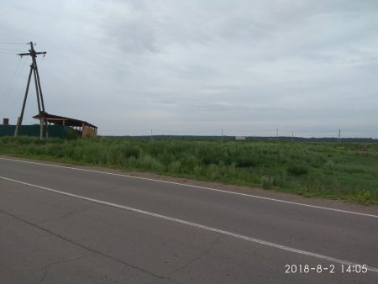](http://oek.su/uploads/posts/2018-11/1542681189_8.jpg)  
[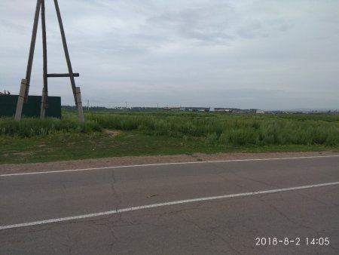](http://oek.su/uploads/posts/2018-11/1542681136_9.jpg)  
  
Фото после выполнения работ:**   
[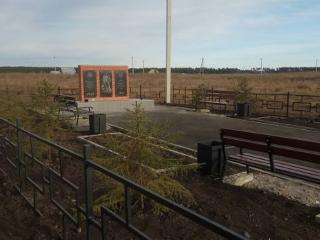](http://oek.su/uploads/posts/2018-11/1542605176_1.jpg)  
[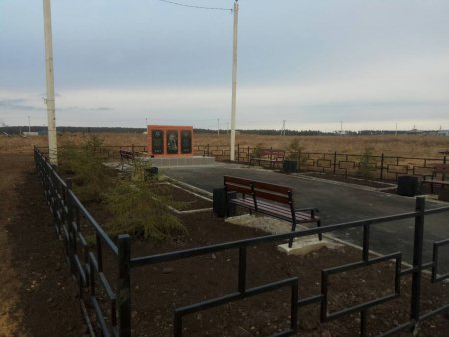](http://oek.su/uploads/posts/2018-11/1542605201_3.jpg)  
[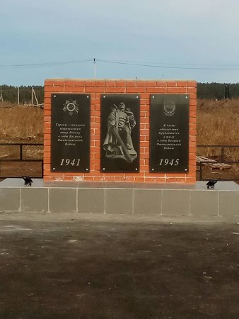](http://oek.su/uploads/posts/2018-11/1542605167_5.jpg)  
[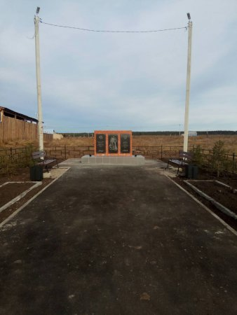](http://oek.su/uploads/posts/2018-11/1542605147_6.jpg)